**GUIA DE APRENDIZAJE UNIDAD 1 N° DE GUÍA: 7**

ASIGNATURA: ARTES VISUALES

NOMBRE ESTUDIANTE: ______________________________________________________

CURSO: ______________________________ LETRA: ______ FECHA: __________________

O.A: Crear trabajos de arte y diseños a partir de sus propias ideas y de la observación del: › entorno cultural: Chile, su paisaje y sus costumbres en el pasado y en el presente › entorno **artístico: impresionismo y postimpresionismo**; y diseño en Chile, Latinoamérica y del resto del mundo

Objetivo de clase: Conocer las principales características del postimpresionismo, sus exponentes y establecer comparaciones con el movimiento Impresionista.

Actividad 1: Después de leer la información, elabora un mapa conceptual mostrando lo más relevante del periodo (cinco características), si es necesario puedes investigar un poco más.

Puedes elaborar el mapa en el mismo documento usando las herramientas de Word o puedes hacerlo en tu cuaderno de artes visuales.

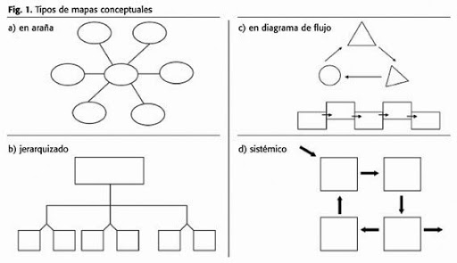

Imagen referencial

Actividad 2: Completa el siguiente cuadro comparativo en cuanto a las similitudes y diferencias que existe entre el impresionismo y postimpresionismo.

|  |  |  |
| --- | --- | --- |
| --- | Similitudes | Diferencias |
| Color |  |  |
| Pinceladas |  |  |
| Temas |  |  |
| Artistas |  |  |
| Emociones |  |  |

Actividad 3: A continuación, se presenta una de las obras postimpresionistas as reconocidas en el mundo del arte, obsérvala atentamente y responde:

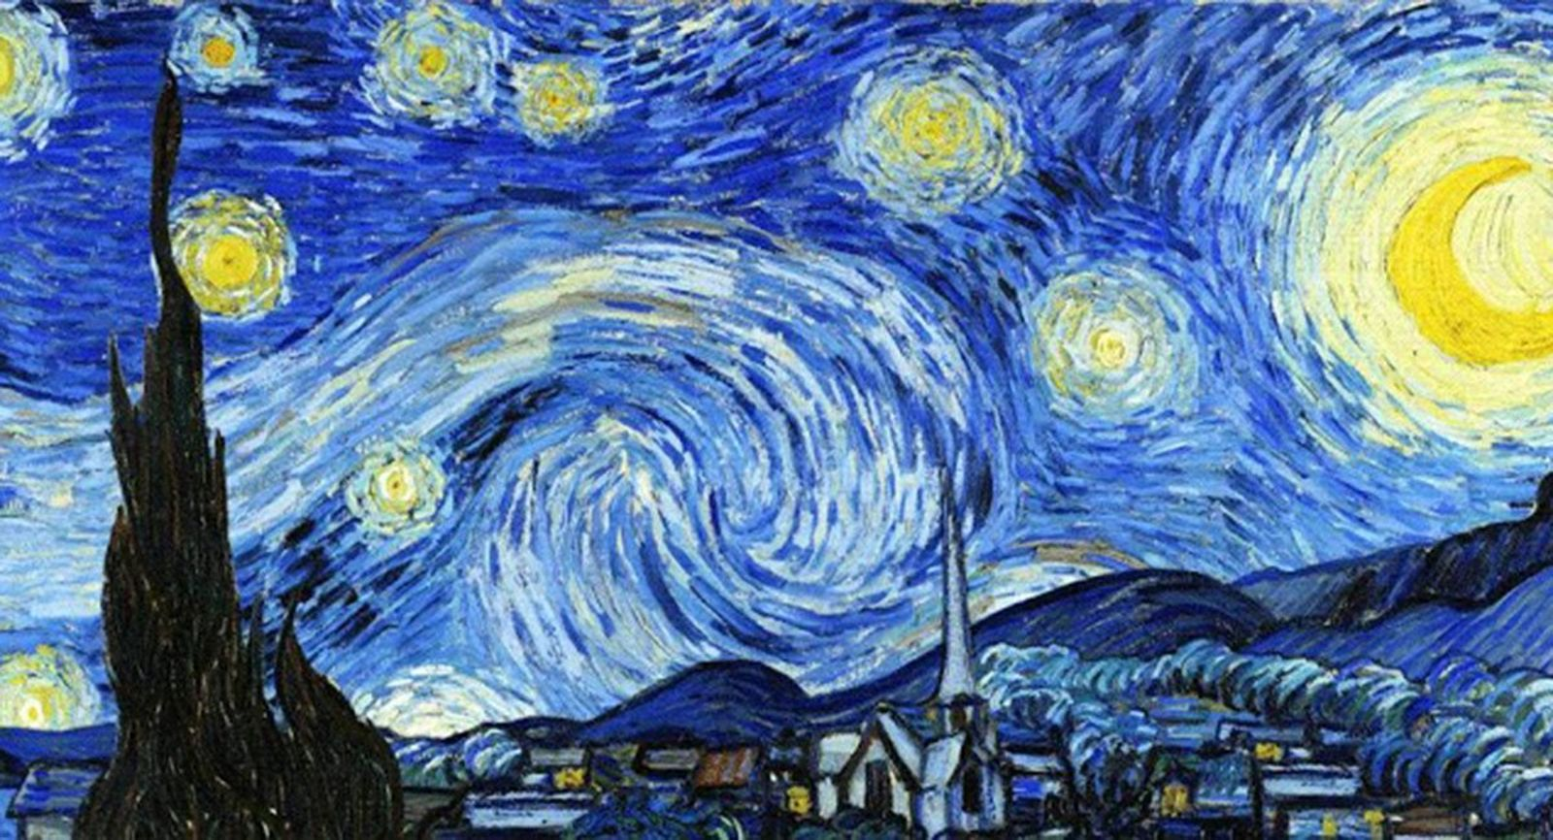

1. ¿Qué crees que quiso expresar el artista?
2. ¿Qué elementos te llaman la atención de esta obra y por qué?
3. ¿Qué opinas de la siguiente oración: “¿Van Gogh no encontraba atractiva la pintura, de hecho, pensaba que era “un completo fracaso” alegando que no le transmitía nada”, estás de acuerdo con el artista?